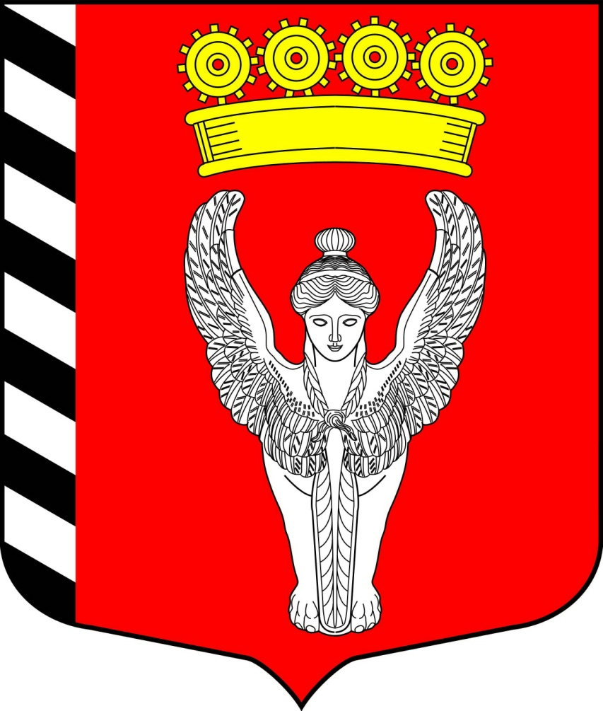
Муниципальный совет
7 внутригородского муниципального образования
созыв города федерального значения Санкт-Петербурга муниципальный округ Невская застава
2024г.-2029г. (Муниципальный совет МО Невская застава)
____________________________________________________________________________________

РЕШЕНИЕ

«25» апреля 2025г N 03/04

г. Санкт-Петербург

Об утверждении протокола публичных слушаний по отчету об исполнении местного бюджета внутригородского муниципального образования города федерального значения Санкт-Петербурга муниципальный округ Невская застава за 2024 год

Руководствуясь статьей 15 Устава внутригородского муниципального образования Санкт-Петербурга муниципальный округ Невская застава, постановлением главы муниципального образования от 26.03.2025г № 02 «О назначении публичных слушаний по отчету об исполнении местного бюджета за 2023 год», на основании протокола публичных слушаний от 03.04.2025г № 2, Муниципальный совет Муниципального образования муниципальный округ Невская застава,

РЕШИЛ:

- Утвердить прилагаемые результаты публичных слушаний по отчету об исполнении местного бюджета внутригородского муниципального образования города федерального значения Санкт-Петербурга муниципальный округ Невская застава за 2024 год.
- Опубликовать (обнародовать) результаты публичных слушаний в установленном Уставом муниципального образования порядке.
- Настоящее решение вступает в силу со дня его принятия.
- Контроль за исполнением настоящего решения возложить на главу муниципального образования Киреенко А.М.

Глава муниципального образования: А.М. Киреенко

Приложение к Решению Муниципального совета
МО Невская застава
от 25.04.2025 года № 03/04

ПРОТОКОЛ ПУБЛИЧНЫХ СЛУШАНИЙ

по отчету об исполнении местного бюджета внутригородского муниципального образования города федерального значения Санкт-Петербурга муниципальный округ Невская застава за 2024 год

03 апреля 2025 года № 2
Санкт-Петербург

Правовой акт о назначении публичных слушаний:
Постановление Главы муниципального образования от 26.03.2025 №02 «О назначении публичных слушаний по отчету об исполнении местного бюджета за 2024 год».
Наименование предмета публичных слушаний:
1. Обсуждение отчета об исполнении местного бюджета внутригородского муниципального образования муниципальный округ Невская застава за 2024 год.
Инициатор проведения публичных слушаний:
Глава муниципального образования МО Невская застава.

Место и время проведения: 03 апреля 2025 года, 12.00, кабинет № 10, по адресу: Санкт-Петербург, ул. Седова, д.19.

Информирование общественности о проведении публичных слушаний:
- публикация извещения о назначении публичных слушаний по отчету об исполнении местного бюджета внутригородского муниципального образования муниципальный округ Невская застава за 2023 год в официальном источнике опубликования муниципальных правовых актов – в газете «Невская застава» № 2(289) от 27.03.2024г.

Публичные слушания проводились: 03 апреля 2025 года, с 12.00 до 12.45, кабинет № 10, по адресу: Санкт-Петербург, ул. Седова, д.19.

Присутствовали: Киреенко А.М.. – глава муниципального образования;
Члены рабочей комиссии:
Петров С.В. - Председатель рабочей комиссии, Глава местной администрации муниципального образования;
Пажитнова Е.С.- Секретарь рабочей комиссии, главный специалист местной администрации;

Жители муниципального образования: 7 (семь) человек согласно прилагаемому списку, (Приложение № 1).

Количество поступивших предложений, рекомендаций,
в том числе посредством ПОС: не поступало

1. Обсуждение отчета об исполнении местного бюджета внутригородского муниципального образования муниципальный округ Невская застава за 2024 год
Выступили:

  - Петров С.В.:
Довел до сведения участников публичных слушаний следующее: в соответствии с действующим законодательством об организации местного самоуправления Российской Федерации, Санкт-Петербурге, отчет об исполнении местного бюджета за 2024 год. Данный отчет должен быть обсужден и рассмотрен жителями муниципального образования. Проект отчета был обнародован перед жителями муниципального образования путем размещения извещения на сайте муниципального образования МО Невская застава, на стенде муниципального образования МО Невская застава, опубликовано в официальном источнике опубликования муниципальных правовых актов – в газете Невская застава, в системе ПОС, а также предоставление информации в Местной администрации МО Невская застава (кабинет 10)
Кратко довел до сведения участников публичных слушаний о параметрах исполнения доходной и расходной частей местного бюджета, о результатах финансирования мероприятий ведомственных целевых и муниципальных программ за 2024 год.

За 2024 год местный бюджет фактически исполнен:

- по доходам в сумме 125087,8 тыс. руб., что составило 103,5% от объема доходов, утвержденных на финансовый год или на 4237,8 тыс. руб. больше, чем было утверждено;

- по расходам в сумме 117277,5 тыс. руб., что составило 94,7% от объема расходов, утвержденных на финансовый год или на 6572,5 тыс. руб. меньше, чем было утверждено;

- с дефицитом в сумме 7810,3 тыс. руб.

Недовыполнение принятых расходных обязательств в сумме 6572,5 тыс. руб. объясняется, в основном, экономией средств по всем статьям расходов местного бюджета, предусмотренных на 2024 год.
Приложение – пояснительная записка с основными показателями исполнения местного бюджета за 2024 год

  - В ходе обсуждения отчета об исполнении местного бюджета за 2024 год, участники публичных слушаний в целом одобрили отчет об исполнении местного бюджета, ведомственных целевых и муниципальных программ за 2024 год.

  - В ходе публичных слушаний велась запись выступлений. Видео, аудио записи и стенограммы не велось.

Председатель рабочей комиссии ___________________Петров С.В.

Секретарь рабочей комиссии ____________________ Пажитнова Е.С.

